|  |
| --- |
|  |

**CHƯƠNG IV: ĐẠI SỐ TỔ HỢP**

**BÀI 1: QUY TẮC CỘNG. QUY TẮC NHÂN. SƠ ĐỒ HÌNH CÂY**

***Thời gian thực hiện: 4 tiết***

**I. MỤC TIÊU**

**1. Về kiến thức**

- Vận dụng được quy tắc cộng và quy tắc nhân để tính toán số cách thực hiện một công việc hoặc đếm số phần tử của một tập hợp.

- Vận dụng được sơ đồ hình cây trong các bài toán đếm đơn giản.

**2. Về năng lực**

+ Phát hiện được sự khác biệt giữa quy tắc cộng và quy tắc nhân trong những tình huống thực tế.( Tư duy và lập luận toán học)

+ Giải thích được việc lựa chọn quy tắc đếm nào để giải quyết bài toán.( Tư duy và lập luận toán học)

+ Từ các trường hợp cụ thể, HS khái quát, tổng quát hóa thành các kiến thức về quy tắc cộng, quy tắc nhân. ( Tư duy và lập luận toán học)

+ Chuyển vấn đề thực tế về bài toán liên quan đến quy tắc đếm. ( Mô hình hoá Toán học)

+ Sử dụng các kiến thức về quy tắc cộng, quy tắc nhân để giải bài toán. ( Mô hình hoá Toán học)

+ Từ kết quả bài toán trên, trả lời được vấn đề thực tế ban đầu. ( Mô hình hoá Toán học)

+ Xác định được tình huống có vấn đề, thu thập, sắp xếp, giải thích thông tin, yêu cầu bài toán. (Năng lực giải quyết vấn đề Toán học)

+ Lựa chọn và thiết lập được cách thức, quy trình giải quyết vấn đề theo quy tắc cộng hay quy tắc nhân. (Năng lực giải quyết vấn đề Toán học)

+ Trình bày, diễn đạt, thảo luận và sử dụng được một cách hợp lí ngôn ngữ toán học kết hợp với ngôn ngữ thông thường để biểu đạt các nội dung liên quan đến quy tắc cộng, quy tắc nhân, sơ đồ cây. (Giao tiếp toán học)

+ Sử dụng máy tính cầm tay. ( Sử dụng công cụ và phương tiện học toán)

+ Sử dụng phần mềm vẽ sơ đồ cây. ( Sử dụng công cụ và phương tiện học toán)

**3. Về phẩm chất**

- Chăm chỉ : Tích cực hoạt động cá nhân, hoạt động nhóm

- Trung thực: Khách quan, công bằng, đánh giá chính xác bài làm của nhóm mình và nhóm bạn.

- Trách nhiệm: Tự giác hoàn thành công việc mà bản thân được phân công, phối hợp với thành viên trong nhóm để hoàn thành nhiệm vụ.

**II. THIẾT BỊ DẠY HỌC VÀ HỌC LIỆU**

**1. Giáo viên:**

- Máy tính xách tay, máy chiếu(TV); SGK, giáo án

- Nội dung trình chiếu trên phần mềm trình chiếu.

- Phiếu học tập, dụng cụ học tập.

**2. Học sinh:**

Đồ dùng học tập: Bút, thước kẻ, MTCT

**III. TIẾN TRÌNH DẠY HỌC**

|  |  |
| --- | --- |
| Tiết 1 | Quy tắc cộng |
| Tiết 2 | Quy tắc nhân |
| Tiết 3 | Sơ đồ hình cây |
| Tiết 4 | Vận dụng trong bài toán đếm, luyện tập |

**Tiết 1 : Quy tắc cộng**

**1. Hoạt động 1 : Khởi động (5 phút)**

***a) Mục tiêu:***

Thông qua quan sát sơ đồ trận đấu học sinh nắm được khái niệm quy tắc cộng

**b) Tổ chức thực hiện:**

- GV yêu cầu HS quan sát sơ đồ ở Hình 1 trong SGK và yêu cầu 1 HS đứng lên trả lời câu hỏi : Có bao nhiêu trận đấu của giải bóng đá UEFA Champions Leadue 2020-2021 bắt đầu từ vòng tứ kết?

- Giáo viên ghi nhận kết quả của học sinh và dẫn dắt vào nội dung bài học: Để kiểm tra kết quả câu trả lời của bạn có chính xác chưa? Các quy tắc nào giúp giải quyết những bài toán tương tự như vậy thì chúng ta sẽ tìm hiểu qua bài học hôm nay ‘‘Quy tắc cộng. Quy tắc nhân. Sơ đồ hình cây. ’’ .

- GV giới thiệu tổng quan về bài 1 : Quy tắc cộng. Quy tắc nhân. Sơ đồ hình cây.

- GV nhấn mạnh một số yêu cầu cần đạt của bài

**2.Hoạt động 2 : Hình thành kiến thức về quy tắc cộng**

***a) Mục tiêu:*** Học sinh biết được khái niệm quy tắc cộng và vận dụng giải quyết được các bài toán đơn giản.

***b) Nội dung:***

**Nội dung 1 : Tìm hiêủ khái niệm quy tắc cộng (10 phút)**

- Học sinh đọc tình huống mở đầu và thực hiện yêu cầu.

*Gia đình Bạn Liên dự định đi du lịch ở Quy Nhơn (Bình Định). Hướng dẫn viên du lịch đưa ra hai chương trình như sau:*

*+ Chương trình 1 có 4 điểm tham quan: Khu Safari FLC, Khu du lịch Eo Gió, Khu du lịch Kỳ Co, Tịnh xá Ngọc Hòa.*

*+ Chương trình 2 gồm 7 địa điểm tham quan: Biển Quy Nhơn, Khu du lịch Ghềnh Ráng Tiên Sa, Tháp Đôi, đầm Thị Nại, khu du lịch Cửa Biển, Suft Bar, nhà thờ Làng Sông.*

*Hỏi có bao nhiêu cách chọn địa điểm tham quan trong số các địa điểm được giới thiệu trong hai chương trình trên?*

|  |  |
| --- | --- |
|  |  |

- Học sinh đọc tình huống đề cho và quan sát hình ảnh minh họa.

- Giáo viên gợi mở cho học sinh giải quyết vấn đề:

+ Yêu cầu học sinh đếm số địa điểm tham quan ở mỗi phương án 1 và phương án 2.

+ Tổng số địa điểm tham quan ở hai phương án là bao nhiêu?

- Giáo viên cho học sinh tóm tắt đề bài bằng sơ đồ.

- Giáo viên nhận xét, chính xác hóa bài làm của học sinh, sau đó giới thiệu về quy tắc cộng

**Quy tắc cộng:** Một công việc được hoàn thành bởi một trong hai hành động. Nếu hành động thứ nhất có *m* cách thực hiện, hành động thứ hai có *n* cách thực hiện(các cách thực hiện của cả hai hành động là khác nhau đôi một) thì công việc đó có  cách hoàn thành.

**Nội dung 2 : Luyện tập, củng cố (28 phút)**

* GV yêu cầu HS (cặp đôi) thực hiện nhiệm vụ trong Phiếu học tập số 1.
* HS thực hiện yêu cầu và đại diện báo cáo nếu được GV chỉ định.
* GV đánh giá, nhận xét.
* GV yêu cầu HS( 4HS thành 1 nhóm) thực hiện nhiệm vụ trong Phiếu học tập số 2.
* HS thực hiện yêu cầu và cử đại diện báo cáo.
* GV yêu cầu các nhóm khác nhận xét
* GV đưa ra nhận xét:

Một công việc được hoàn thành bởi một trong ba hành động. Nếu hành động thứ nhất có *m* cách thực hiện, hành động thứ hai có *n* cách thực hiện,hoạt động thứ ba có  cách thực hiện(các cách thực hiện của cả hai hành động là khác nhau đôi một) thì công việc đó có  cách hoàn thành.

* GV yêu cầu HS (cặp đôi) thực hiện nhiệm vụ trong Phiếu học tập số 3.
* HS thực hiện yêu cầu và đại diện báo cáo nếu được GV chỉ định.
* GV đánh giá, nhận xét.
* GV yêu cầu HS (cặp đôi) thực hiện nhiệm vụ trong Phiếu học tập số 4.
* HS thực hiện yêu cầu và đại diện báo cáo nếu được GV chỉ định.
* GV đánh giá, nhận xét.
* GV yêu cầu HS (cặp đôi) thực hiện nhiệm vụ trong Phiếu học tập số 5.
* HS thực hiện yêu cầu và đại diện báo cáo nếu được GV chỉ định.
* GV đánh giá, nhận xét.

**3. Hoạt động 3: Hướng dẫn về nhà (3 phút)**

* Hoàn thành các bài tập sau:

**Câu 1.** Giả sử bạn muốn mua một áo sơ mi cỡ  hoặc cỡ  Áo cỡ  có  màu khác nhau, áo cỡ  có  màu khác nhau. Hỏi có bao nhiêu sự lựa chọn (về màu áo và cỡ áo)?

**A.**  **B.**  **C.**  **D.** 

**Câu 2.** Một người có  cái quần khác nhau,  cái áo khác nhau, chiếc cà vạt khác nhau. Để chọn một cái quần hoặc một cái áo hoặc một cái cà vạt thì số cách chọn khác nhau là:

**A.**  **B.**  **C.**  **D.** 

**Câu 3.** Trên bàn có  cây bút chì khác nhau,  cây bút bi khác nhau và  cuốn tập khác nhau. Một học sinh muốn chọn một đồ vật duy nhất hoặc một cây bút chì hoặc một cây bút bi hoặc một cuốn tập thì số cách chọn khác nhau là:

**A.**  **B.**  **C.**  **D.** 

**Câu 4.** Trong một trường THPT, khối  có  học sinh nam và  học sinh nữ. Nhà trường cần chọn một học sinh ở khối  đi dự dạ hội của học sinh thành phố. Hỏi nhà trường có bao nhiêu cách chọn?

**A.**  **B.**  **C.**  **D.** 

**Câu 5.** Trong một hộp chứa sáu quả cầu trắng được đánh số từ  đến  và ba quả cầu đen được đánh số  Có bao nhiêu cách chọn một trong các quả cầu ấy?

**A.**  **B.**  **C.**  **D.** 

- Tìm hiểu mục 2 : Quy tắc nhân

**PHIẾU HỌC TẬP SỐ 1**

Họ và tên các thành viên :....................................................................................................................

**Bài 1:** Bạn Phương có 8 quyển sách Toán và 9 quyển sách Hóa, các quyển sách là khác nhau. Hỏi bạn Phương có bao nhiêu cách chọn 1 quyển sách để đọc

*................................................................................................................................................................................................................................................................................................................................*

*................................................................................................................................................................................................................................................................................................................................*

*................................................................................................................................................................................................................................................................................................................................*

*................................................................................................................................................................................................................................................................................................................................*

**PHIẾU HỌC TẬP SỐ 2**

Họ và tên các thành viên :....................................................................................................................

**Bài 2:** Một quán bán ba loại đồ uống : trà sữa, nước hoa quả và sinh tố. Có 5 loại trà sữa, 6 loại nước hoa quả và 4 loại sinh tố. Hỏi mỗi khách hàng có bao nhiêu cách chọn một loại đồ uống?

*................................................................................................................................................................................................................................................................................................................................*

*................................................................................................................................................................................................................................................................................................................................*

*................................................................................................................................................................................................................................................................................................................................*

*................................................................................................................................................................................................................................................................................................................................*

**PHIẾU HỌC TẬP SỐ 3**

Họ và tên các thành viên :....................................................................................................................

**Bài 3:**Giả sử từ tỉnh  đến tỉnh  có thể đi bằng các phương tiện: ô tô, tàu hỏa, tàu thủy hoặc máy bay. Mỗi ngày có  chuyến ô tô,  chuyến tàu hỏa,  chuyến tàu thủy và  chuyến máy bay. Hỏi có bao nhiêu cách đi từ tỉnh  đến tỉnh ?

*................................................................................................................................................................................................................................................................................................................................*

*................................................................................................................................................................................................................................................................................................................................*

*................................................................................................................................................................................................................................................................................................................................*

*................................................................................................................................................................................................................................................................................................................................*

**PHIẾU HỌC TẬP SỐ 4**

Họ và tên các thành viên :....................................................................................................................

**Bài 4:** Một trường THPT được cử một học sinh đi dự trại hè toàn quốc. Nhà trường quyết định chọn một học sinh tiên tiến lớp  hoặc lớp  Hỏi nhà trường có bao nhiêu cách chọn, nếu biết rằng lớp  có  học sinh tiên tiến và lớp  có  học sinh tiên tiến?

*................................................................................................................................................................................................................................................................................................................................*

*................................................................................................................................................................................................................................................................................................................................*

*................................................................................................................................................................................................................................................................................................................................*

*................................................................................................................................................................................................................................................................................................................................*

**PHIẾU HỌC TẬP SỐ 5**

Họ và tên các thành viên :....................................................................................................................

**Bài 5 :**Trong một cuộc thi tìm hiểu về đất nước Việt Nam, ban tổ chức công bố danh sách các đề tài bao gồm:  đề tài về lịch sử,  đề tài về thiên nhiên,  đề tài về con người và  đề tài về văn hóa. Mỗi thí sinh được quyền chọn một đề tài. Hỏi mỗi thí sinh có bao nhiêu khả năng lựa chọn đề tài?

*................................................................................................................................................................................................................................................................................................................................*

*................................................................................................................................................................................................................................................................................................................................*

*................................................................................................................................................................................................................................................................................................................................*

*................................................................................................................................................................................................................................................................................................................................*

**Tiết 2 : Quy tắc nhân**

**1. Hoạt động 1 : Khởi động (8 phút)**

***a) Mục tiêu:***

Thông qua hoạt động 2 trong SGK học sinh nắm được khái niệm quy tắc nhân

**b) Tổ chức thực hiện:**

GV yêu cầu HS đọc tình huống mở đầu và thực hiện yêu cầu.

*Gia đình bạn Thảo dự định đi du lịch từ Lào Cai đến Hà Nội bằng 1 trong hai phương tiện: xe khách hoặc tàu hỏa. Sau đó, từ Hà Nội đi đến Thành phố Hồ Chí Minh bằng 1 trong 3 phương tiện: Máy bay, tàu hỏa, xe khách. Hỏi gia đình bạn Thảo có bao nhiêu cách lựa chọn phương tiện để đi từ Lào Cai đến Thành phố Hồ Chí Minh, qua Hà Nội ?*

**

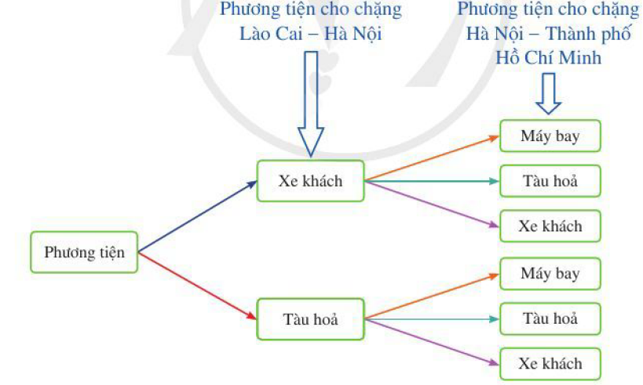

- Giáo viên ghi nhận kết quả của học sinh và dẫn dắt vào nội dung bài học:Để thực hiện công việc này ta thực hiện hai hành động liên tiếp*.*

Chọn 1 phương tiện để đi từ Lào Cai đến Hà Nội có: 2 cách*.*

Ứng với mỗi cách chọn 1 phương tiện để đi từ Lào Cai đến Hà Nội có 3 cách chọn 1 phương tiện từ Hà Nội đến Thành phố Hồ Chí Minh

Vậy số cách lựa chọn phương tiện để đi từ Lào Cai đến Thành phố Hồ Chí Minh, qua Hà Nội là: 2.3 = 6 cách. Quy tắc nào giúp giải quyết những bài toán tương tự như vậy thì chúng ta sẽ tìm hiểu qua bài học hôm nay ‘‘Quy tắc nhân’’ .

- GV nhấn mạnh một số yêu cầu cần đạt của bài

**2.Hoạt động 2 : Hình thành kiến thức về quy tắc nhân**

***a) Mục tiêu:*** Học sinh biết được khái niệm quy tắc nhân và vận dụng giải quyết được các bài toán đơn giản.

***b) Nội dung:***

**Nội dung 1 : Tìm hiêủ khái niệm quy tắc nhân (4 phút)**

- GV yêu cầu HS phát biểu quy tắc nhân theo ý hiểu

- HS thực hiện yêu cầu và đứng tại chỗ trả lời nếu GV chỉ định

- GV nhận xét và đưa ra khái niệm quy tắc nhân

**Quy tắc nhân:** Một công việc được hoàn thành bởi hai hành động liên tiếp. Nếu hành động thứ nhất có *m* cách thực hiện và ứng với mỗi cách thực hiện hành động thứ nhất, có n cách thực hiện hành động thứ hai thì công việc đó có  cách hoàn thành.

**Nội dung 2 : Luyện tập, củng cố (30 phút)**

* GV yêu cầu HS (cặp đôi) thực hiện nhiệm vụ trong Phiếu học tập số 1.
* HS thực hiện yêu cầu và đại diện báo cáo nếu được GV chỉ định.
* GV đánh giá, nhận xét.
* GV yêu cầu HS( 4HS thành 1 nhóm) thực hiện nhiệm vụ trong Phiếu học tập số 2.
* HS thực hiện yêu cầu và cử đại diện báo cáo.
* GV yêu cầu các nhóm khác nhận xét
* GV đưa ra nhận xét:

Một công việc được hoàn thành bởi ba hành động liên tiếp. Nếu hành động thứ nhất có *m* cách thực hiện và ứng với mỗi cách thực hiện hành động thứ nhất, có n cách thực hiện hành động thứ hai và mỗi cách thực hiện hành động thứ hai có p cách thực hiện hành động thứ ba thì công việc đó có  cách hoàn thành.

* GV yêu cầu HS (cặp đôi) thực hiện nhiệm vụ trong Phiếu học tập số 3.
* HS thực hiện yêu cầu và đại diện báo cáo nếu được GV chỉ định.
* GV đánh giá, nhận xét.
* GV yêu cầu HS (cặp đôi) thực hiện nhiệm vụ trong Phiếu học tập số 4.
* HS thực hiện yêu cầu và đại diện báo cáo nếu được GV chỉ định.
* GV đánh giá, nhận xét.
* GV yêu cầu HS( 4HS thành 1 nhóm) thực hiện nhiệm vụ trong Phiếu học tập số 5.
* HS thực hiện yêu cầu và cử đại diện báo cáo.
* GV yêu cầu các nhóm khác nhận xét
* GV đánh giá, nhận xét.

**3. Hoạt động 3: Hướng dẫn về nhà (3 phút)**

* Hoàn thành các bài tập sau:

**Câu 1.** An muốn qua nhà Bình để cùng Bình đến chơi nhà Cường. Từ nhà An đến nhà Bình có  con đường đi, từ nhà Bình tới nhà Cường có  con đường đi. Hỏi An có bao nhiêu cách chọn đường đi đến nhà Cường?

**A.**  **B.**  **C.**  **D.** 

**Câu 2.** Biển số xe máy của tỉnh  (nếu không kể mã số tỉnh) có  kí tự, trong đó kí tự ở vị trí đầu tiên là một chữ cái (trong bảng  cái tiếng Anh), kí tự ở vị trí thứ hai là một chữ số thuộc tập  mỗi kí tự ở bốn vị trí tiếp theo là một chữ số thuộc tập  Hỏi nếu chỉ dùng một mã số tỉnh thì tỉnh  có thể làm được nhiều nhất bao nhiêu biển số xe máy khác nhau?

**A.**  **B.**  **C.**  **D.** 

**Câu 3.** Số 253125000 có bao nhiêu ước số tự nhiên?

**A.**  **B.**  **C.**  **D.** 

**Câu 4.** Từ các chữ số  có thể lập được bao nhiêu chữ số tự nhiên có  chữ số (không nhất thiết phải khác nhau) ?

**A. ** **B. ** **C. ** **D. **

- Tìm hiểu mục 2 : Sơ đồ hình cây

**PHIẾU HỌC TẬP SỐ 1**

Họ và tên các thành viên :....................................................................................................................

***Bài 1* :** Bạn Nam có 4 cái quần khác màu, 10 chiếc áo sơ mi cũng khác màu. Hỏi Nam có bao nhiêu cách chọn được 1 bộ trang phục ( gồm 1 áo sơ mi, 1 quần tây) ?

*................................................................................................................................................................................................................................................................................................................................*

*................................................................................................................................................................................................................................................................................................................................*

*................................................................................................................................................................................................................................................................................................................................*

*................................................................................................................................................................................................................................................................................................................................*

**PHIẾU HỌC TẬP SỐ 2**

Họ và tên các thành viên :....................................................................................................................

***Bài 2***: Trong kinh doanh nhà hàng combo là một hình thức gọi món theo thực đơn, được kết hợp từ nhiều món ăn hoặc đồ uống. Nếu nhà hàng có 5 món rau, 4 món cá và 3 món thịt thì có bao nhiêu cách tạo ra 1 combo? Biết rằng mỗi combo có đầy đủ 1 món rau, 1 món cá và 1 món thịt.

*................................................................................................................................................................................................................................................................................................................................*

*................................................................................................................................................................................................................................................................................................................................*

*................................................................................................................................................................................................................................................................................................................................*

**PHIẾU HỌC TẬP SỐ 3**

Họ và tên các thành viên :....................................................................................................................

**Bài 3:** Bạn Nam dự định đặt mật khẩu cho khóa vali là một số gồm ba chữ số được chọn ra từ các chứ số 1 , 2, 3 , 4. Hỏi bạn Nam có bao nhiêu cách đặt mật khẩu?

*................................................................................................................................................................................................................................................................................................................................*

*................................................................................................................................................................................................................................................................................................................................*

*................................................................................................................................................................................................................................................................................................................................*

*................................................................................................................................................................................................................................................................................................................................*

**PHIẾU HỌC TẬP SỐ 4**

Họ và tên các thành viên :....................................................................................................................

**Bài 4.** Các thành phố A, B, C, D được nối với nhau bởi các con đường như hình vẽ. Hỏi có bao nhiêu cách đi từ A đến D mà qua B và C chỉ một lần?

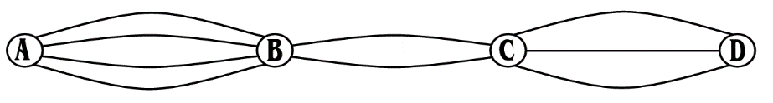

*................................................................................................................................................................................................................................................................................................................................*

*................................................................................................................................................................................................................................................................................................................................*

*................................................................................................................................................................................................................................................................................................................................*

*................................................................................................................................................................................................................................................................................................................................*

**PHIẾU HỌC TẬP SỐ 5**

Họ và tên các thành viên :....................................................................................................................

**Bài 5.** Từ các chữ số  có thể lập được bao nhiêu số lẻ gồm  chữ số khác nhau ?

*................................................................................................................................................................................................................................................................................................................................*

*................................................................................................................................................................................................................................................................................................................................*

*................................................................................................................................................................................................................................................................................................................................*

**Tiết 3: Sơ đồ hình cây**

**Hoạt động 1: Khởi động (5p)**

**a) Mục tiêu:**

Thông qua việc quan sát sơ đồ trong hình 5, học sinh hình dung được sơ đồ hình cây.

**b) Tổ chức thực hiện:**

**-** Từ sơ đồ trong Hình 4 SGK mô tả các chọn phương tiện đi từ Lào Cai đến Thành phố Hồ Chí Minh của gia đình bạn Thảo. Ta vẽ lại thành Hình 5 như sau:

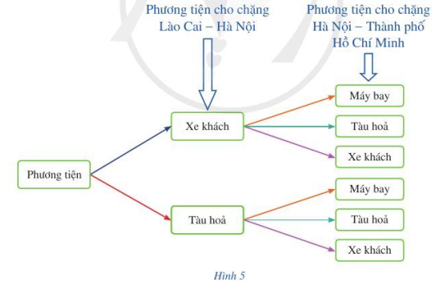

- Cho học sinh quan sát Hình 5.

- Sơ đồ trong Hình 5 là một sơ đồ hình cây.

**Hoạt động 2: Hình thành kiến thức (35p)**

**a) Mục tiêu:**

Học sinh hiểu và vẽ được sơ đồ hình cây.

**b) Tổ chức thực hiện:**

***Nội dung 1: Tìm hiểu về sơ đồ hình cây (8p)***

- Gv yêu cầu học sinh từ sơ đồ hình cây (Hinh 5) cho biết có bao nhiêu cách chọn phương tiện đi từ Lao Cai đến Thành Phố Hồ Chí Minh, Qua Hà Nội.

- Gv yêu cầu học sinh quan sát Hình 5 cho biết một số đặc điểm của sơ đồ hình cây. Ta có thể áp dụng sơ đồ hình cây cho những bài toán nào?

- HS suy nghĩ trả lời các câu hỏi.

- Gv cho học sinh nhận xét câu trả lời của bạn, Gv nhận xét, đánh giá, tổng hợp.

*Nhận xét:*

+ Sơ đồ hình cây là sơ đồ bắt đầu tại một nút duy nhất với các nhánh tỏa ra các nút bổ sung.

+Ta có thể sử dụng sơ đồ hình cây để đếm số cách hoàn thành một công việc khi công việc đó đòi hỏi những hành động liên tiếp.

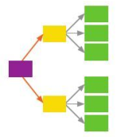

***Nội dung 2: Luyện tập vẽ sơ đồ hình cây (12p)***

- Yêu cầu học sinh đọc và làm ví dụ 4/7 SGK theo nhóm.

**Ví dụ 4:** Bạn Hương có 3 chiếc quần khác màu: xám, đen, nâu nhạt và 4 chiếc áo sơ mi khác màu: hồng, vàng, xanh, tím. Hãy vẽ sơ đồ hình cây biểu thị số cách chọn:

a) 1 chiếc quần.

b) 1 chiếc áo sơ mi.

c) 1 bộ quần áo.

- HS thảo luận theo nhóm được phân và thực hiện nhiệm vụ

- GV theo dõi, hỗ trợ , hướng dẫn các nhóm.

- Đại diện các nhóm báo cáo, các nhóm khác thảo luận, góp ý.

- GV nhận xét thái độ làm việc, phương án trả lời của học sinh, ghi nhận và tuyên dương học sinh có câu trả lời tốt nhất. Động viên các học sinh còn lại tích cực, cố gắng hơn trong các hoạt động học tiếp theo

- Chốt kiến thức

a. Biểu thị số cách chọn một chiếc quần.

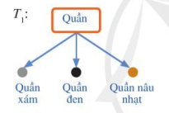

b. Biểu thị số cách chọn 1 chiếc áo sơ mi.

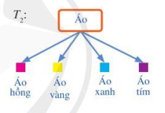

c. Biểu thị số cách chọn 1 bộ quần áo.

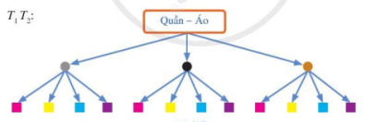

***Nội dung 3: Vận dụng sơ đồ hình cây để giải toán (15p)***

* GV yêu cầu HS thực hiện nhiệm vụ trong Phiếu học tập số 1 theo cặp (2 học sinh).
* HS thực hiện yêu cầu và trình bày nếu được GV chỉ định.
* GV đánh giá, nhận xét.
* GV yêu cầu HS thực hiện nhiệm vụ trong Phiếu học tập số 2 theo nhóm (4 nhóm).
* HS thực hiện yêu cầu và cử đại diện báo cáo.
* GV yêu cầu các nhóm khác nhận xét và tổng hợp, đánh giá.

**Hoạt động 3: Hướng dẫn về nhà (5p)**

- Hoàn thành các bài tập sau:

**Bài 1:** Trong tủ quần áo bạn Lan gồm có 3 cái quần âu, 6 cái áo sơmi. Hỏi Lan có bao nhiêu cách chọn 1 bộ quần áo để đi làm?

**Bài 2:** Một lớp có 25 học sinh nam, 15 học sinh nữ.

a) Giáo viên cần chọn ra 1 học sinh để kiểm tra bài cũ, hỏi có bao nhiêu cách?

b) Giáo viên cần chọn ra 1 cặp nam nữ để trực nhật lớp, hỏi có bao nhiêu cách?

**Bài 3:** Từ thành phố  đến thành phố B có 6 con đường, từ thành phố B đến thành phố C có 7 con đường. Có bao nhiêu cách đi từ thành phố A đến thành phố C, biết phải đi qua thành phố B.

- Đọc, nghiên cứu mục IV SGK

**PHIẾU HỌC TẬP SỐ 1**

Họ và tên các thành viên :....................................................................................................................

**Bài tập 1:** Một khách sạn nhỏ chuẩn bị bửa ăn sáng gồm 2 món đồ uống là: trà và cà phê; 3 món ăn là: phở, bún và cháo; 2 món tráng miệng là: bánh ngọt và sữa chua.

a. Vẽ sơ đồ hình cây biểu thị các cách chọn khẩu phần ăn gồm đủ ba loại: đồ uống, món ăn và món tráng miệng.

b. Tính số cách khẩu phần ăn gồm: 1 đồ uống, 1 món ăn và 1 món tráng miệng.

*………………………………………………………………………………………………………………………………………………………………………………………………………………………………………………………………………………………………………………………………………………………………………*

**PHIẾU HỌC TẬP SỐ 2**

Họ và tên các thành viên :....................................................................................................................

**Bài tập 2:** Một nhóm văn nghệ có 4 học sinh nữ là Hoa, Mai, Hồng, Lan và 4 học sinh nam là Tùng, Lâm, Phong, Vũ. Hỏi có bao nhiêu cách chọn ra:

a) 1 học sinh để hát đơn ca.

b) 1 nam, 1 nữ để hát song ca.

*………………………………………………………………………………………………………………………………………………………………………………………………………………………………………………………………………………………………………………………………………………………………………*

**Tiết 4: Vận dụng trong bài toán đếm, luyện tập**

**1. Hoạt động 1: Khởi động ( 1 phút)**

**a) Mục tiêu**:

Thông qua việc quan sát một số bài toán đếm trong toán học, bài toán đếm trong thực tế học sinh thấy được một số ứng dụng của các kiến thức đã học trong bài

**b) Tổ chức thực hiện:**

* GV chiếu phụ lục 1 và giới thiệu học sinh về ứng dụng của các kiến thức đã học trong bài
* GV nhận xét, kết luận và đặt vấn đề vào bài học.

**Hoạt động 2. Vận dụng trong giải toán (7 phút)**

**a) Mục tiêu:** Học sinh vận dụng được kiến thức đã học về quy tắc cộng, quy tắc nhân, sơ đồ hình cây để giải quyết các bài toán đếm trong toán học

**b) Tổ chức thực hiện:**

* GV yêu cầu HS thực hiện nhiệm vụ trong Phiếu học tập số 1 theo cặp (2 học sinh).
* HS thực hiện yêu cầu và trình bày nếu được GV chỉ định.
* GV theo dõi, hỗ trợ , hướng dẫn các nhóm.
* Đại diện các nhóm báo cáo, các nhóm khác thảo luận, góp ý.
* GV nhận xét thái độ làm việc, phương án trả lời của học sinh, ghi nhận và tuyên dương học sinh có câu trả lời tốt nhất. Động viên các học sinh còn lại tích cực, cố gắng hơn trong các hoạt động học tiếp theo
* GV đánh giá, nhận xét, chữa bài

**Hoạt động 3. Vận dụng trong thực tiễn (13 phút)**

**a) Mục tiêu:** Học sinh vận dụng được kiến thức đã học về quy tắc cộng, quy tắc nhân, sơ đồ hình cây để giải quyết các bài toán đếm trong thực tiễn

**b) Tổ chức thực hiện:**

* GV yêu cầu HS thực hiện nhiệm vụ trong Phiếu học tập số 2 theo cặp (2 học sinh).
* HS thực hiện yêu cầu và trình bày nếu được GV chỉ định.
* GV đánh giá, nhận xét.
* GV yêu cầu HS thực hiện nhiệm vụ trong Phiếu học tập số 3 theo nhóm (4 học sinh).
* HS thảo luận theo nhóm được phân và thực hiện nhiệm vụ
* GV theo dõi, hỗ trợ , hướng dẫn các nhóm.
* Đại diện các nhóm báo cáo, các nhóm khác thảo luận, góp ý.
* GV nhận xét thái độ làm việc, phương án trả lời của học sinh, ghi nhận và tuyên dương học sinh có câu trả lời tốt nhất. Động viên các học sinh còn lại tích cực, cố gắng hơn trong các hoạt động học tiếp theo
* Chốt kiến thức:

Sơ đồ hình cây của bài toán:

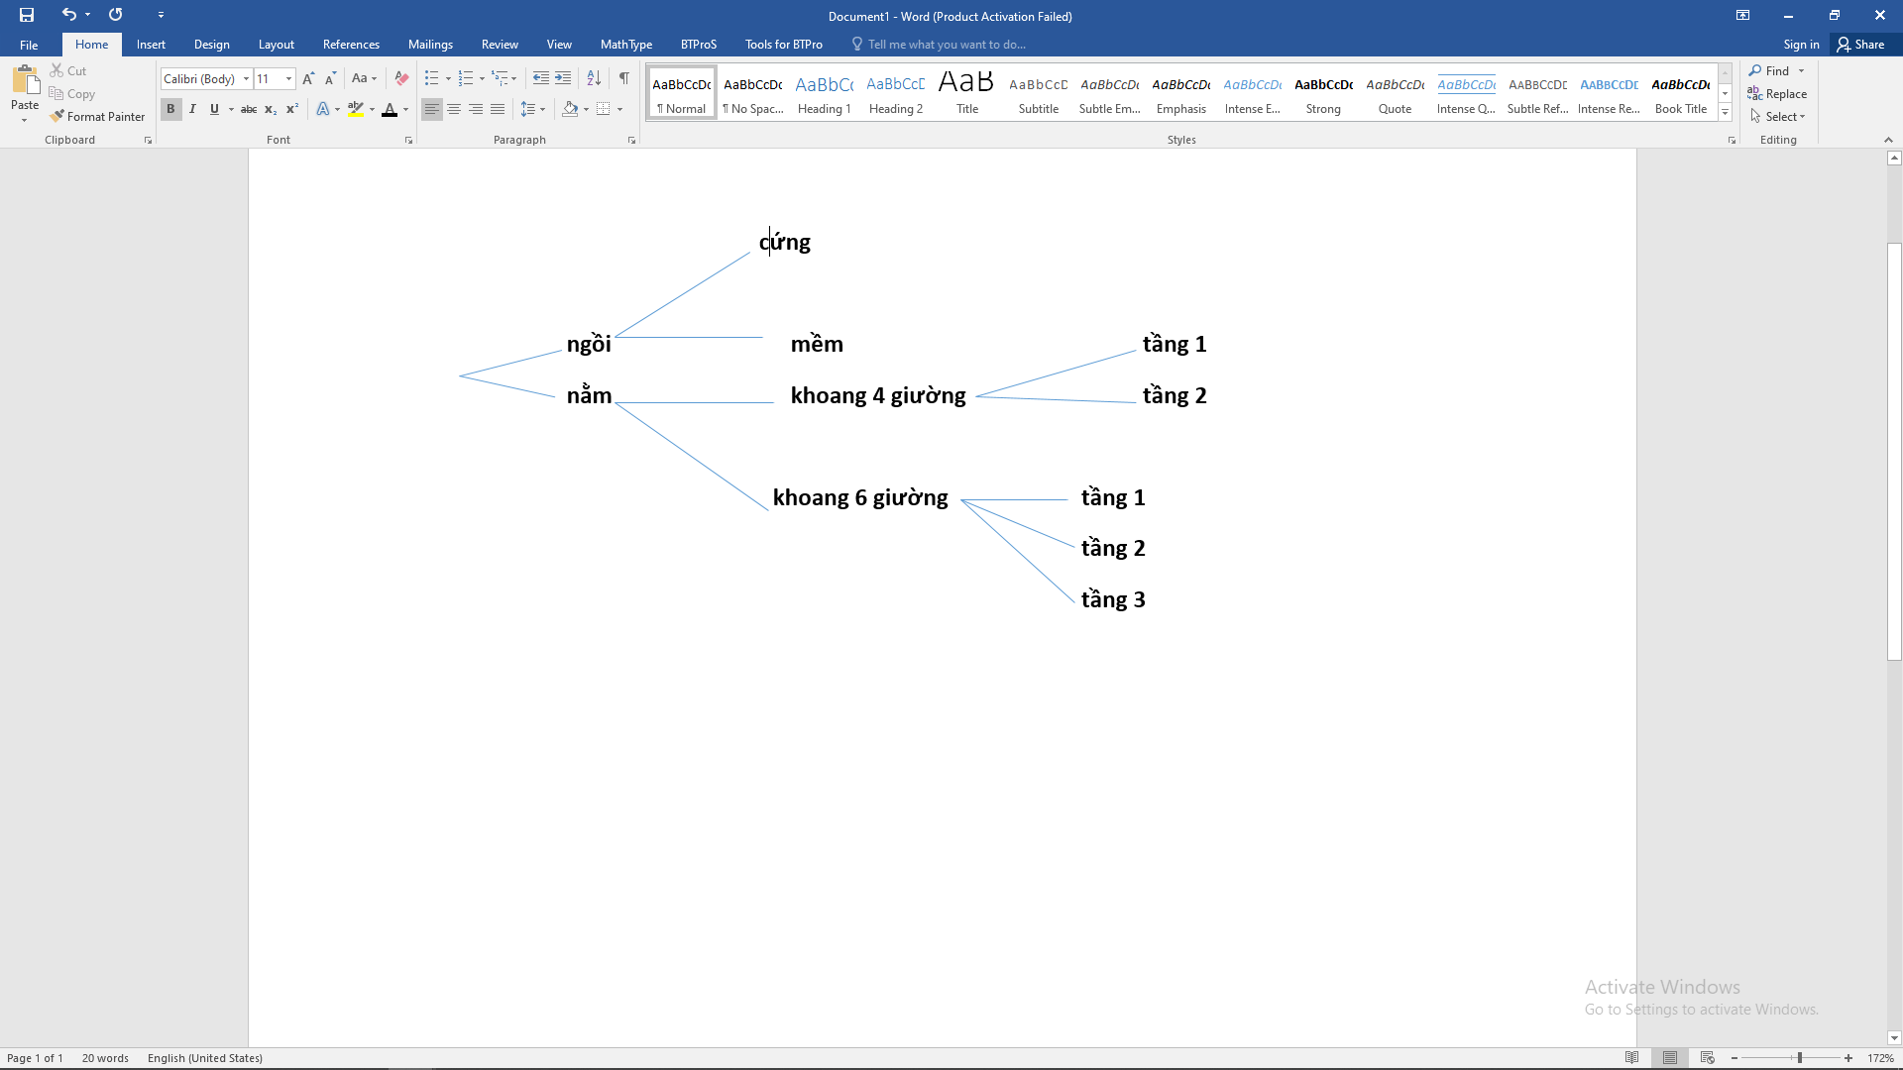

**Hoạt động 4. Luyện tập (20 phút)**

**a) Mục tiêu:** Học sinh vận dụng được kiến thức đã học về quy tắc cộng, quy tắc nhân, sơ đồ hình cây để giải quyết các bài toán đếm, mở rộng, tìm tòi giải quyết các tình huống sử dụng quy tắc đếm

**b) Tổ chức thực hiện:**

* GV yêu cầu HS lên bảng chữa các bài tập từ 1 đến 8 trong sách giáo khoa, GV có thể kết hợp trình chiếu vở HS đối với các bài cơ bản đã giao về nhà.
* HS thực hiện yêu cầu và trình bày nếu được GV chỉ định.
* GV theo dõi, hỗ trợ , hướng dẫn.
* HS được chỉ định lên bảng chữa, các HS khác làm vào vở, nhận xét, thảo luận, góp ý.
* GV nhận xét thái độ làm việc, phương án trả lời của học sinh, ghi nhận và tuyên dương học sinh có câu trả lời tốt nhất. Động viên các học sinh còn lại tích cực, cố gắng hơn trong các hoạt động học tiếp theo
* Chốt kiến thức

**Hoạt động 5: Hướng dẫn về nhà (4p)**

Hoàn thành các bài tập sau:

**Bài 1:**

a) Từ các số , , , , ,  có thể lập được bao nhiêu số tự nhiên có sáu chữ số khác nhau?

b)Có bao nhiêu số tự nhiên có hai chữ số mà các chữ số hàng chục lớn hơn chữ số hàng đơn vị?

**Bài 2:** Một người vào cửa hàng ăn, người đó chọn thực đơn gồm  món ăn trong  món,  loại quả tráng miệng trong  loại quả tráng miệng và một nước uống trong  loại nước uống. Có bao nhiêu cách chọn thực đơn?

**Bài 3:** Một quán phục vụ ăn sáng có bán phở và bún. Phở có 2 loại là phở bò và phở gà. Bún có 3 loại là bún bò, bún riêu cua và bún cá. Một khách hàng muốn chọn một món để ăn sáng. Hỏi khách hàng đó có bao nhiêu cách lựa chọn một món ăn sáng ?

**Bài 4:** Từ các chữ số 0,1,2,3,4,5 có thể lập được bao nhiêu số tự nhiên

**a.** Chia hết cho 5 gồm 3 chữ số khác nhau?

**b.** Chia hết cho 3 gồm 3 chữ số khác nhau?

**c.** Gồm 3 chữ số đôi một khác nhau không chia hết cho 9?

**Bài 5:** Số 1440 có bao nhiêu ước nguyên dương?

**PHỤ LỤC 1**

Một cô gái có 3 cái áo khác nhau và 2 cái quần khác nhau. Cô gái muốn chọn một bộ đồ (1 áo và 1 quần) để đi dạo phố. Hỏi cô gái có mấy cách chọn?

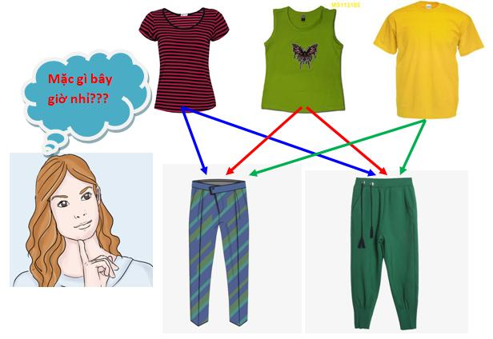

? Số 1440 có bao nhiêu ước nguyên dương?

**PHIẾU HỌC TẬP SỐ 1**

Họ và tên các thành viên :....................................................................................................................

**Bài 1:** Cho  chữ số có thể lập được bao nhiêu số tự nhiên

a) Có  chữ số với các chữ số khác nhau.

b) Số chẵn có  chữ số với các chữ số khác nhau.

………………………………………………………………………………………………………………………………………………………………………………………………………………………………………………………………………………………………………………………………………………………………………………………………………………………………………………………………………………………………………………………………………………………………………………………………………………………………………………………………………………………………………………………………………………………………………………………………………………………………………………………………………………………………………………………………………………………………………………………………………………………………………………………………………………………………………………………………………………………………………………………………………………………………………………………………………………………………………………………………

**PHIẾU HỌC TẬP SỐ 2**

Họ và tên các thành viên :....................................................................................................................

**Bài 2:** Nhãn mỗi chiếc ghế trong một hội trường gồm hai phần : phần đầu là một chữ cái ( trong bảng 24 chữ cái tiếng Việt ), phần thứ hai là một số nguyên dương nhỏ hơn 26. Hỏi có nhiều nhất bao nhiêu chiếc ghế được ghi nhãn khác nhau ?

………………………………………………………………………………………………………………………………………………………………………………………………………………………………………………………………………………………………………………………………………………………………………………………………………………………………………………………………………………………………………………………………………………………………………………………………………………………………………………………………………………………………………………………………………………………………………………………………………………………………………………………………………………………………………………………………………………………………………………………………………………………………………………………………………………………………………………………………………………………………………………………………………………………………………………………………………………………………………………………………

**PHIẾU HỌC TẬP SỐ 3**

Họ và tên các thành viên :....................................................................................................................

**Bài 3:** Tàu đi từ A đến B có toa ghế ngồi và toa ghế nằm. Toa ghế ngồi có 2 loại cứng và mềm. Toa ghế nằm có loại khoang 4 giửờng và khoang 6 giường. Khoang 4 giường có 2 loại vé tầng 1, tầng 2. Khoang 6 giường có 3 loại vé tầng 1, tầng 2, tầng 3. Hỏi có bao nhiêu cách để mua 1 vé tàu đó?

………………………………………………………………………………………………………………………………………………………………………………………………………………………………………………………………………………………………………………………………………………………………………………………………………………………………………………………………………………………………………………………………………………………………………………………………………………………………………………………………………………………………………………………………………………………………………………………………………………………………………………………………………………………………………………………………………………………………………………………………………………………………………………………………………………………………………………………………………………………………………………………………………………………………………………………………………………………………………………………………